- By Card 查詢

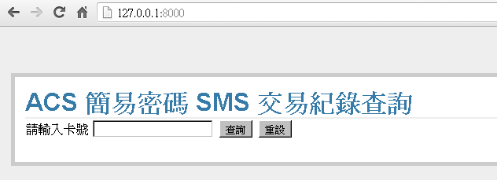

- 若沒輸入卡號
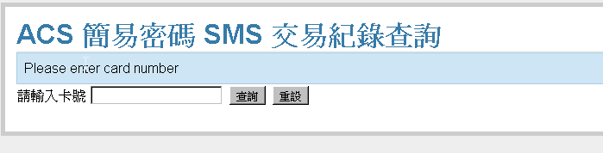

3.顯示前 100筆交易
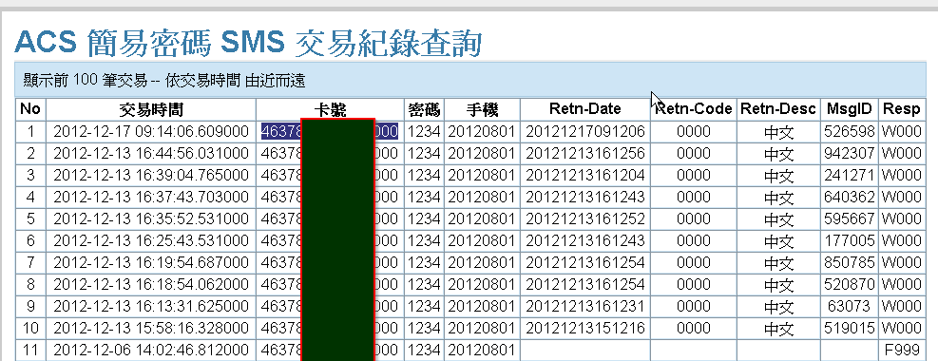

4.show by card
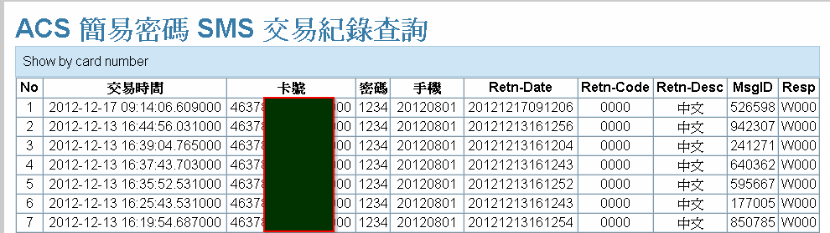

5. 壓測結果
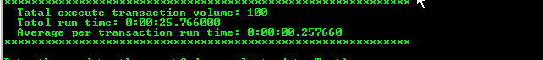

6.系統架構
Http POST
Http GET
NCCC ACS
UB ACS SMS Svr
三竹簡訊
Svr

Tranlog Logs
DB
存放卡片與手機的
DB

